תפקיד ה – m ותפקיד ה – b
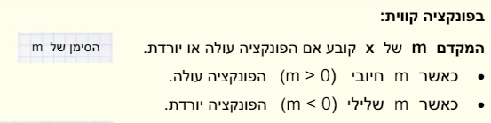

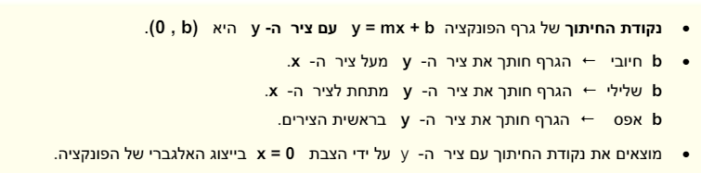

שאלה 1
אחד הגרפים שלפניכם מתאר את הפונקציה y = x + 5 .
סַמנו את הגרף המתאים.
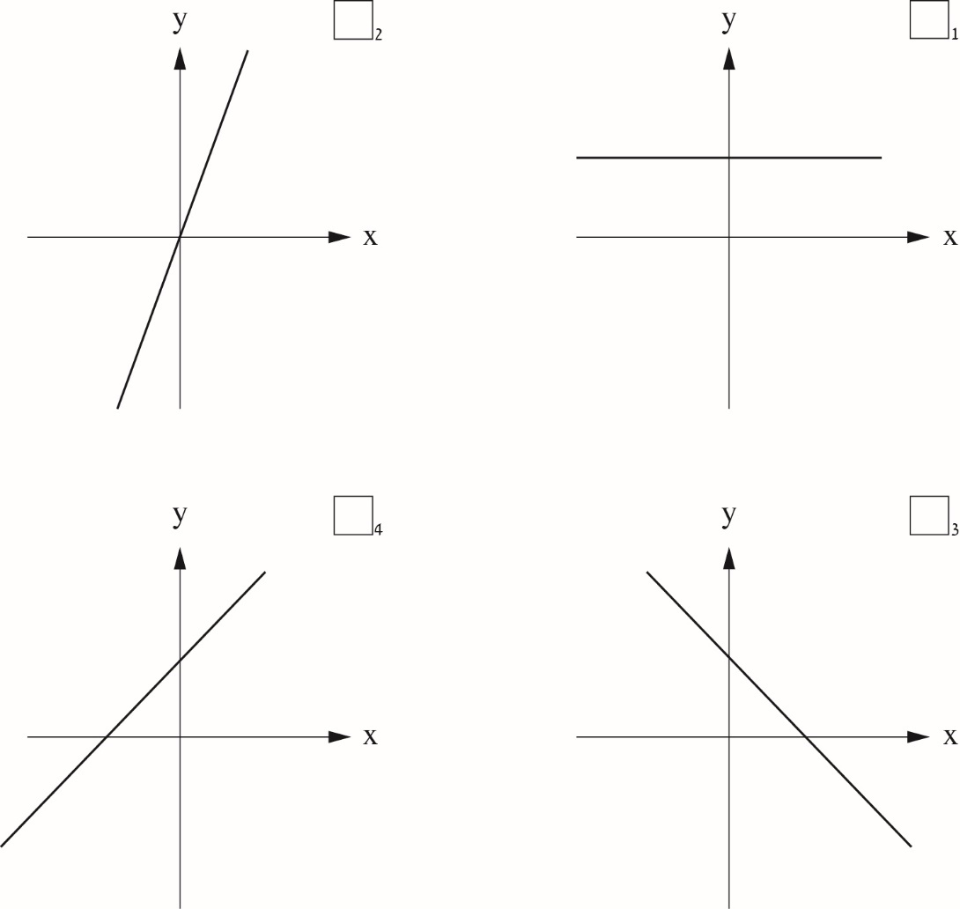

שאלה 2
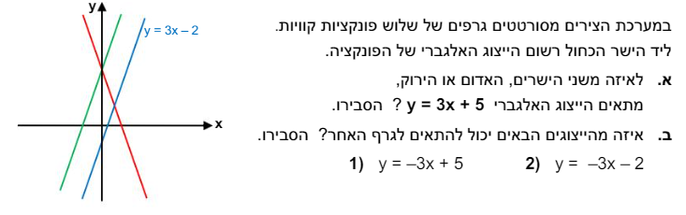

שאלה 3
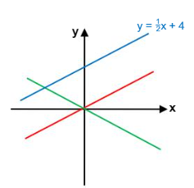
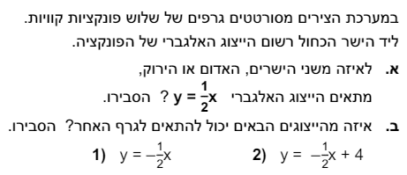

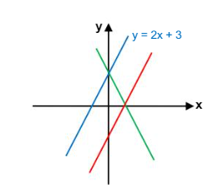
שאלה 4
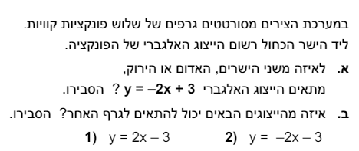

שאלה 5
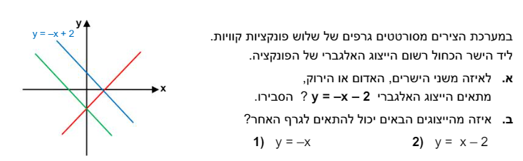

שאלה 6

איזו מבין הפונקציות שלפניכם היא יורדת וגם עוברת דרך הנקודה (0 , 3)?
1 y = 6x + 3
2 y = 6x – 3
3 y = – 6x + 3
4 y = – 6x – 3

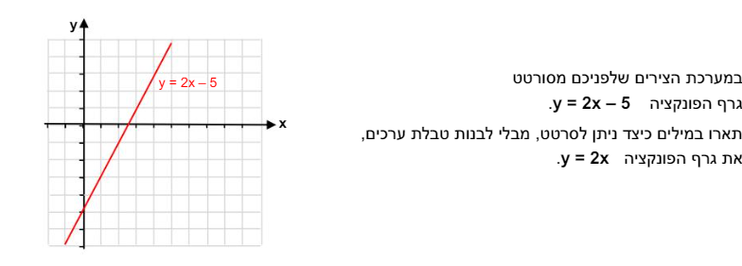
שאלה 7

שאלה 8
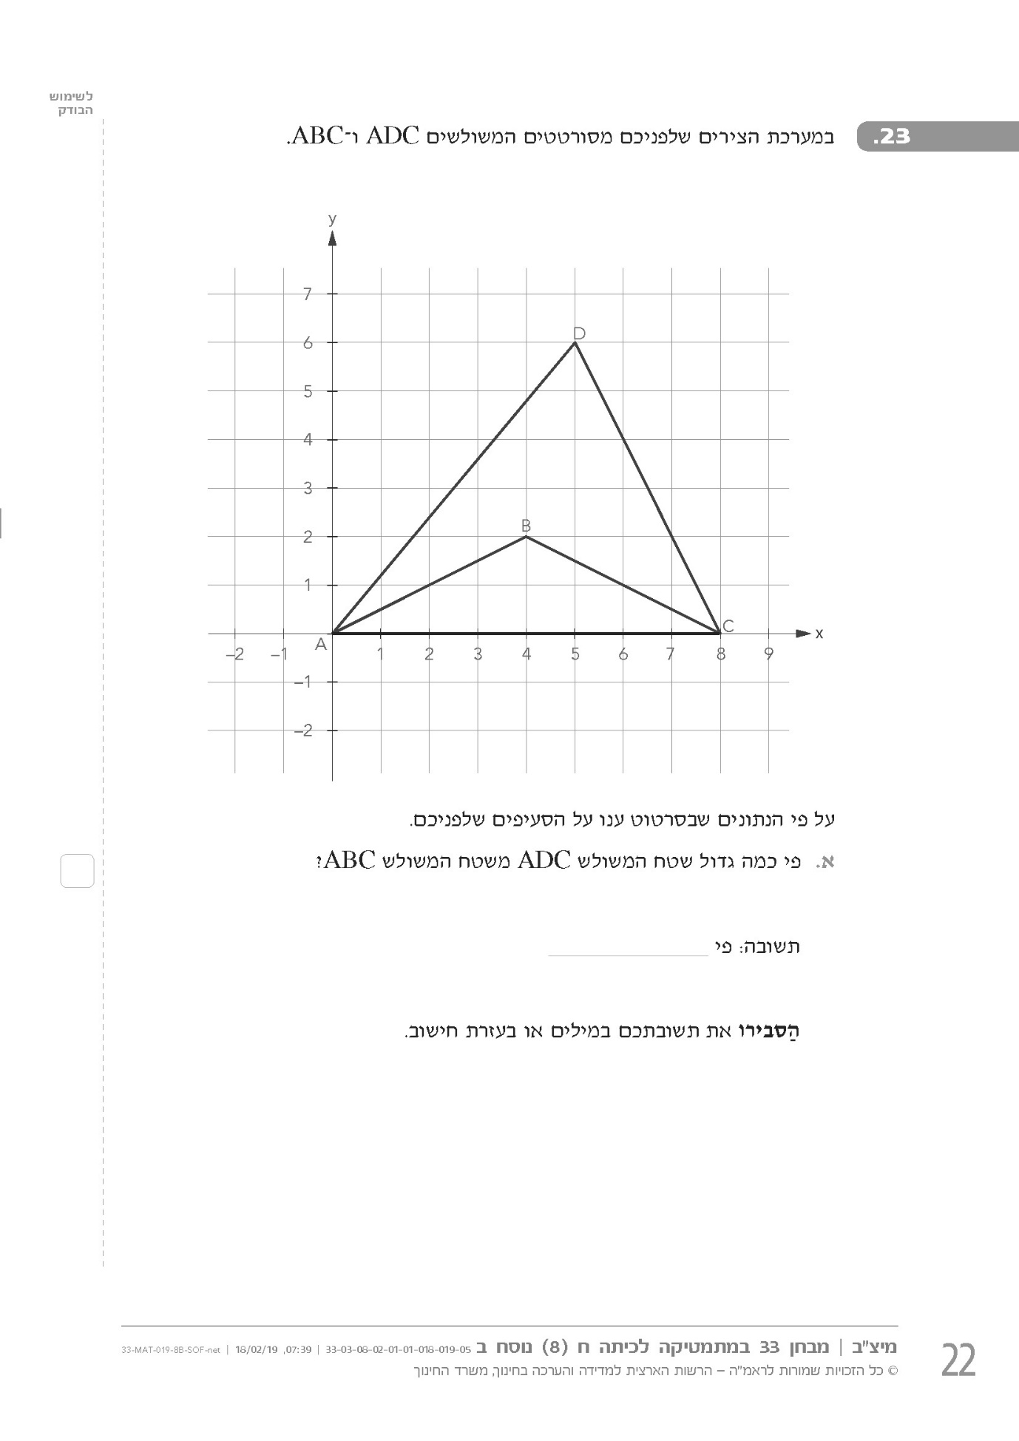
במערכת הצירים שלפניכם מסורטטים
המשולשים ADC ו - ABC

נתונה הפונקציה הקווית .
איזו צלע נמצאת על גרף הפונקציה הקווית הנתונה?
1 BC
2 DC
3 AB
4 AD

נימוק: . .

שאלה 9
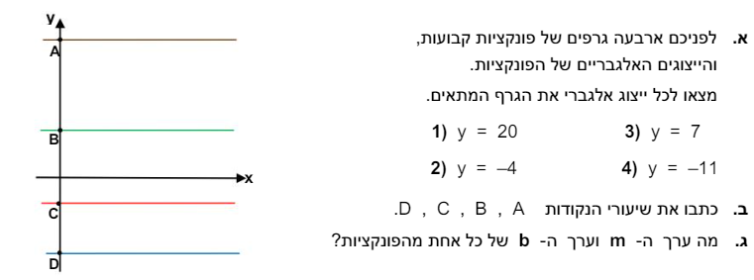

שאלה 10
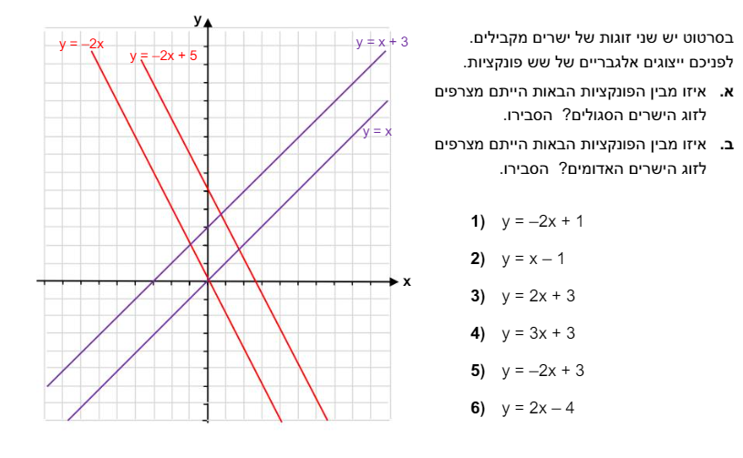

שאלה 11
אחת מהפונקציות שלפניכם היא פונקציה יורדת.
סַמנו את הפונקציה היורדת.

1 y = 5x
2 y = 2x – 7
3 y = –3x + 8
4 y = – 4

שאלה 12
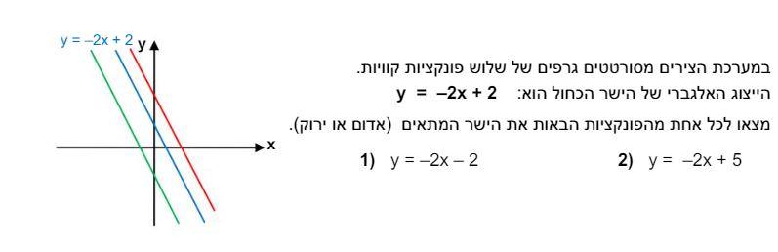

שאלה 13
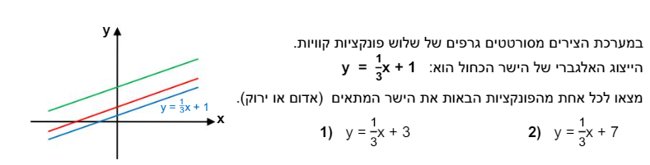

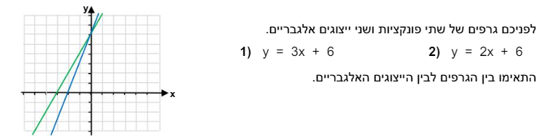
שאלה 14

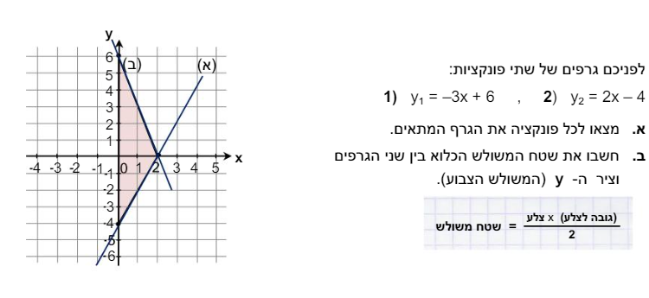
שאלה 15

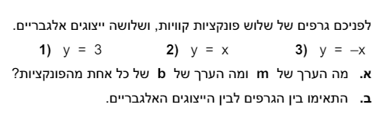
שאלה 16

